化学与环境学院1906班潘惠美191030344
一、新年拜祠堂
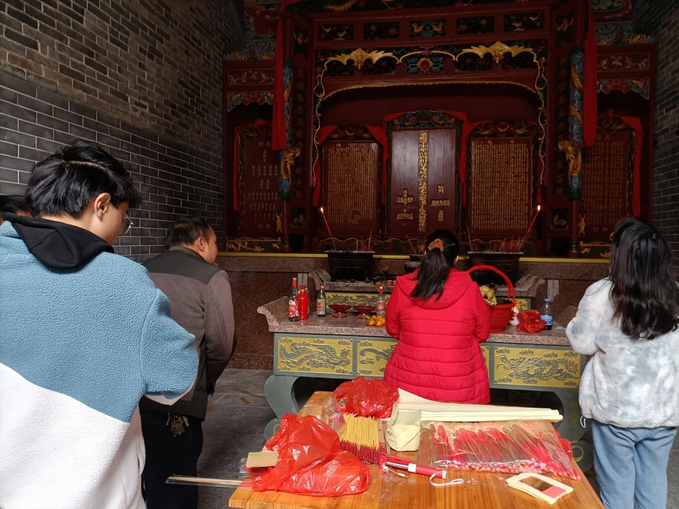
说明：春节拜祠堂，是一种遍及我国东西南北的习俗。在我的老家一般是在大年初一的早晨，同一地区、同一姓氏的一般都是共同祭拜相同的祠堂，我们早早起床，吃完早餐后一家人前往祠堂，端上食物、供品去祠堂祭奠先祖，祈求来年风调雨顺，五谷丰登、大吉大利等。
二、客家酿豆腐
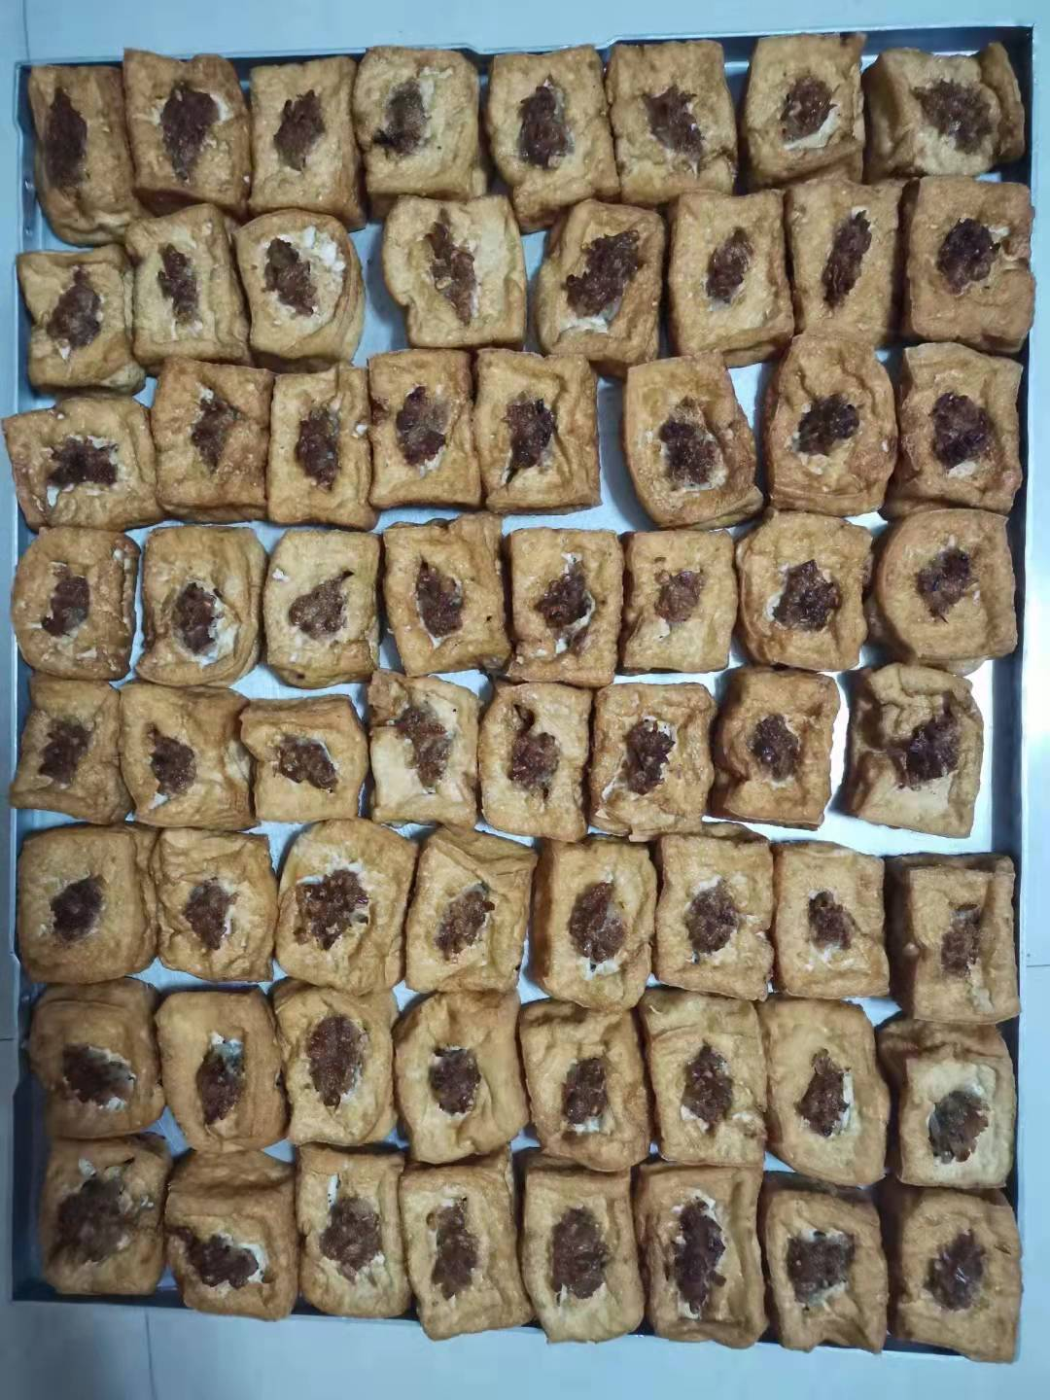
说明：客家酿豆腐是客家名菜之一，通常将油炸豆腐或白豆腐切成小块，在每小块豆腐中央挖一个小洞，用香菇、碎肉、葱蒜等佐料填补进去，然后用砂锅小火长时间煮，食时再配味精、胡椒等调料即可。在新年之际，我们家年夜饭必不可少的一道菜就是客家酿豆腐。

